Tarea #1 de Electrónica I

1. Defina los siguientes términos

- Banda de valencia
- Banda de conducción
- Electrón libre
- Hueco
- Nivel de Fermi
- Semiconductor, Semiconductor intrínseco y Semiconductor dopado
- Resistividad

2. Determine la resistencia de una muestra de silicio que tiene un área de 1 cm² y una longitud de 3 cm. Consulte las tablas para los valores necesarios.

3. Explique la diferencia entre impuresas donadoras y aceptoras.

4. ¿Qué entiende por portadores minoritarios y mayoritarios?

5. Utilizando la relación corriente voltaje para un diodo de silicio calcule la corriente en el diodo con I_{s} = 50 nA y una polarización directa de 0.6V a temperatura ambiente.

6. Repita el problema anterior para T = 100° y suponga que I_{s} = se incremento a 5 μA.

7. En la región de polarización inversa la corriente de saturación de un diodo de silicio es de aproximadamente 0.1 μA (T = 20°C). Determine su valor aproximado si la temperatura se incrementa a 40°C.

8. Determine la resistencia estática del diodo disponible en el mercado de la figura con corrientes de 2, 6 y 15 mA.

9. Determine la resistencia dinámica del diodo de la figura anterior para una corriente de 10 mA, un voltaje de 0.6 V usando las ecuaciones siguientes. Elija intervalos adecuados.

r_{d} = ΔV_{d}/ΔI_{d}

r_{d} = 26 mV/I_{D}

10. Determine la resistencia ac promedio para el diodo de la figura en la región de 0.6 a 0.9 V.

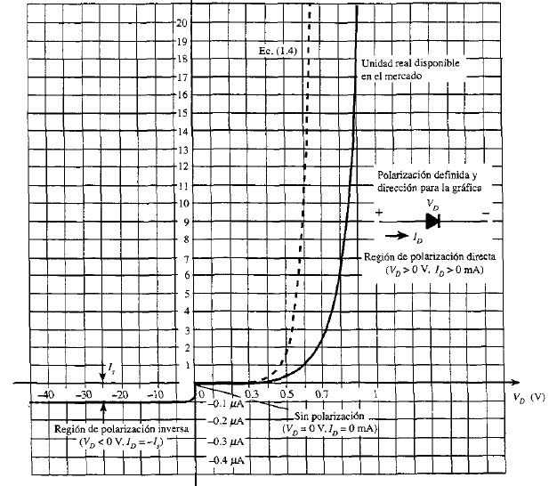

Aplicaciones de diodos

Problemas del capítulo 2 del Boylestad

2.9, 2.11, 2.12, 2.18, 2.19, 2.20, 2.21, 2.25, 2.27, 2.28

2.30, 2.32, 2.36, 2.37, 2.39, 2.40

2.42, 2.43, 2.44, 2.45

Tarea de transistores

Capítulo 3 del Boylestad

Operación del transistor
5, 7, 9

Base común

11, 13, 16

Acción amplificadora del transistor

18

Emisor común

20, 21, 23, 26

Colector común

30

Capítulo 4 del Boylestad

Utilice el programa que se encuentra en la red para resolver, cuando sea posible, los problemas siguientes y también hágalos a mano.

Polarización fija | 1, 2, 4, 5
Polarización estabilizada por emisor | 6, 7, 8
Polarización por divisor de voltaje | 12, 13, 15, 18
Polarización retroalimentación | 22, 26
Polarizaciones diversas | 28, 30
Diseño | 32, 33
Conmutación | 36 ,38
Pnp | 44
Estabilización | 47
Análisis por computadora | Escoja 5 problemas de polarización y simule con algún paquete de simulación (PSPICE, WorkBench, etc.)

Capítulo 5

Construcción y características de los JFET | 2, 4
Características de transferencia | 10,11, 13,
Hojas de especificación de FET | 17
Instrumentación | 18, 21
MOSFET decremental | 27, 28
MOSFET incremental | 32, 35, 36, 39

Capítulo 7

Amplificación en el dominio de ac | 1
Modelaje del transistor BJT | 3, 4
Los parámetros importantes | 6, 8, 9
Modelo re | 10, 13
Modelo híbrido | 14, 15, 19
Determinación gráfica de parámetros | 23, 24, 27
Variación de los parámetros | 33, 34

Capítulo 8

Polarización fija | 1, 3, 4, 6
Polarización de emisor | 7, 8, 10
Emisor seguidor | 11, 12
Base común | 14
Retroalimentación en colector | 16, 17
Híbrido aproximado | 20, 21, 22
Híbrido completo | 25, 26

